Ingeniería Mecatrónica
Dr. Víctor Hugo Cabrera Peláez
Director del Programa Educativo

JULIO 2016
Fecha | Actividad | Beneficio
01 AL 30, Julio  11 al 15, Julio  11 al 15, Julio  26, Julio | A partir de inicio de mes se realizaron diferentes actividades propias al programa Educativo de Ingeniería Mecatrónica.  El Dr. VICTOR HUGO CABRERA PELAEZ director del P. E. de Ingeniería Mecatronica participo en el diseño curricular en la Universidad Politécnica de Guanajuato.  Los docentes Dra. IRCE LEAL CABRERA, M.C. JESUS TUXPAN MENESES, Dr. DANIEL AGUILAR GALVAN y M.C. FERNANDO SALAS RODRIGUEZ, fueron comisionados para llevar acabo el curso de inducción a alumnos de nuevo ingreso del P. E. de Ingeniería Mecatronica con un total de 195 alumnos aceptados.  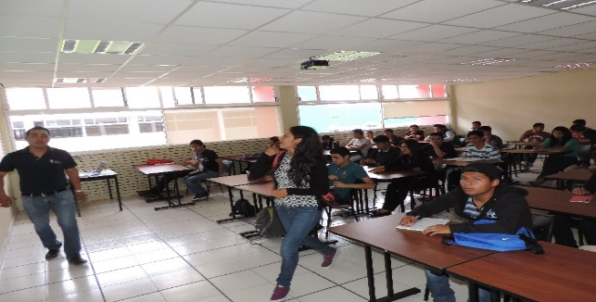  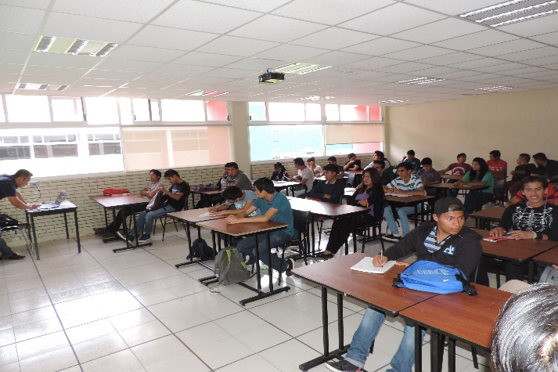  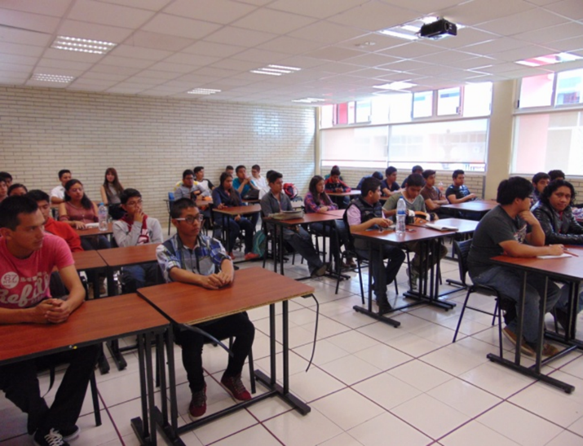  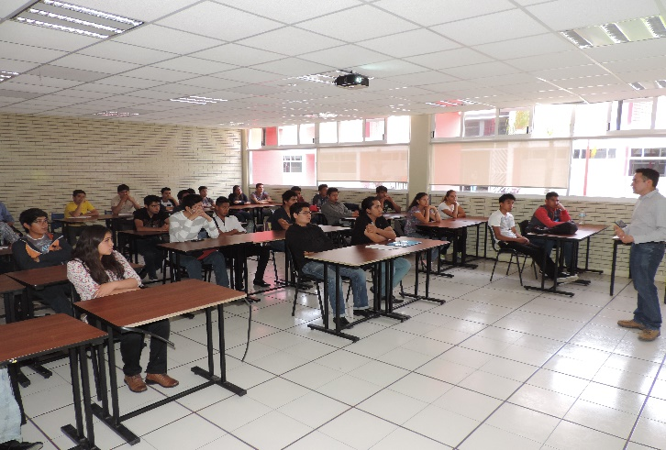  Docentes del P. E. de Ingeniería Mecatronica ING. PABLO CAMACHO AGUILA, ING. RAMON HERNANDEZ HERNANDEZ, I.Q. SUJAILY MONTIEL RIVERA Y LIC. MYRIAM GUZMAN TAPIA aplicaron exámenes de CENEVAL a aspirantes de nuevo ingreso 2ª etapa.

AGOSTO 2016
Fecha | Actividad | Beneficio
01 AL 30, Agosto  8 al 12, Agosto  08, Agosto  08, Agosto  12, Agosto  25 al 27, Agosto | A partir de inicio de mes se realizaron diferentes actividades correspondientes al programa Educativo de Ingeniería Mecatrónica.  El Dr. DANIEL AGUILAR GALVAN, docente del P. E. de Ingeniería Mecatronica participo en la reunión de diseño curricular en la Universidad Politécnica de Aguascalientes.  Se comisionaron los docentes MARCO ANTONIO GOMEZ CORONA, SAGRARIO GONZALEZ TORIZ Y PABLO CAMACHO AGUILA para participó en la entrega del Seguro Social a alumnos inscritos en el P. E. de Ingeniería Mecatrónica.  El M.C. ALVARO AGUIULAR AGUILAR dio el Taller de inducción de fortalecimiento a la infraestructura científica y tecnológica del Estado de Tlaxcala en la Secretaria de Turismo y Desarrollo Económico.  El Instituto Tlaxcalteca de la Juventud realizo la invitación a la Dra. IRCE LEAL CABRERA para participar como jurado calificador en el Premio Estatal de la Juventud para la Distinción Ciencia y Tecnología.  El ING. ANGEL SULIM NOPHAL CARRILLO participo en el Torneo de Robótica y Tecnologías avanzadas 2016 en el Instituto Politécnico Nacional campus Sactenco.

SEPTIEMBRE 2016
Fecha | Actividad | Beneficio
01 al 02, Septiembre  29, Septiembre  01-30, Septiembre | Docentes del P. E. de Ing. Mecatronica EDGAR RODRIGUEZ PIEDRAS, ELIAS MENDEZ ZAPATA, FERNANDO SALAS RODRIGUEZ, SULIM NOPHAL CARRILLO, JESUS TUXPAN MENESES, DANIEL AGUILAR GALVAN, se comisionaron para participar en el FORO AUTOMOTRIZ que se llevó acabo en el Centro de Convenciones Tlaxcala, apoyando en la presentación de prototipos y difusión de la carrera.  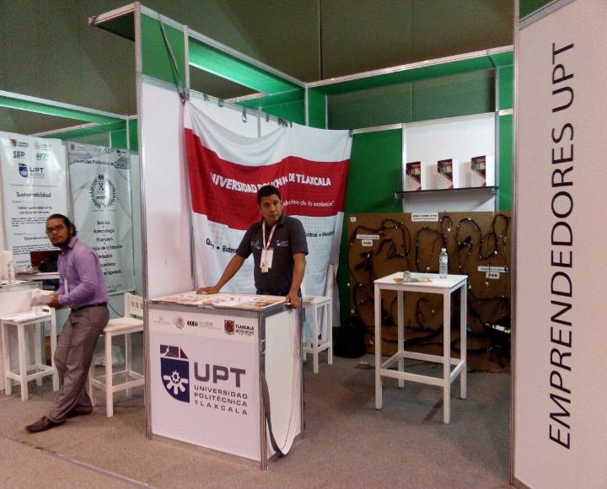  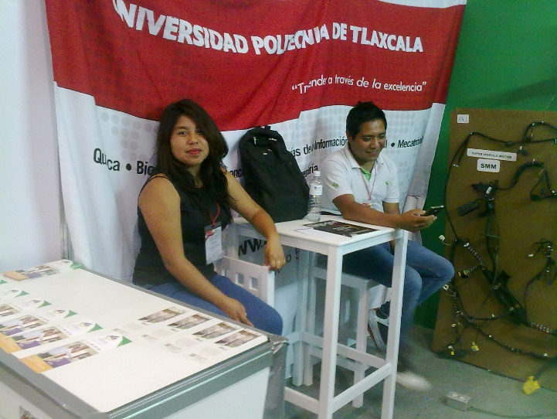  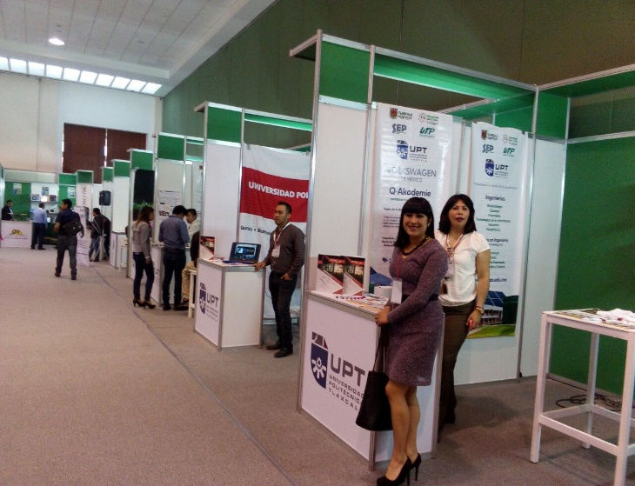  Los docentes M.I. JANET IVONNE GARCIA GALLARDO, ING. HECTOR MANUEL GONZALEZ CORTES, participaron en la semana de Seguridad, Salud y Medio Ambiente en el Trabajo.  Dentro de la empresa SE BONETZE/ MEXICO S.A. de C.V. se está llevando a cabo el diplomado de Arneses UPT-SEBORNETZE MEXICO, los docentes comisionados M.C. JESUS TUXPAN MENESES y el Dr. DANIEL AGUILAR GALVAN, ambos docentes del P. A. DE Ing. MECATRONICA.

